# Переходы

@media screen and (max-width: 1470px)

padding: 80px 0;

Меняю размеры заголовков

@media screen and (max-width: 999px)

padding: 60px 0;

Меняю размеры заголовков

@media screen and (max-width: 500px)

padding: 30px 0;

Меняю размеры заголовков

# Кнопки

Если нужно, что бы текст в кнопке был в верхнем регистре, нужно добавить кнопке класс upp

## Золотая кнопка

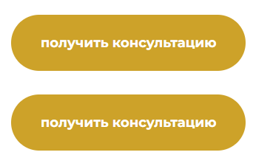

<button class="btn btn--gold">получить консультацию</button>

<br>

<a href="#" class="btn btn--gold">получить консультацию</a>

## Синяя кнопка

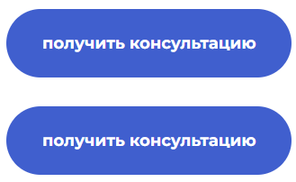

<button class="btn btn--blue">получить консультацию</button>

<br>

<a href="#" class="btn btn--blue">получить консультацию</a>

## Кнопка круглая со стрелкой



<span class="arrow-btn">

    <span class="arrow-btn__icon arrow-icon"></span>

</span>



<span class="arrow-btn arrow-btn--right">

    <span class="arrow-btn__icon arrow-icon"></span>

</span>



<span class="arrow-btn arrow-btn--left">

    <span class="arrow-btn__icon arrow-icon"></span>

</span>

## Белая кнопка

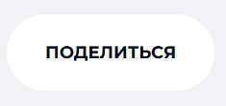

При ховере становится синей

<a href="#" class="btn btn--light upp ">

    Поделиться

</a>

## Кнопка с прозрачным фоном и серой границей



<a href="#" class="btn btn--border upp">

    Следующий кейс

</a>

# Элементы формы

## Текстовое поле

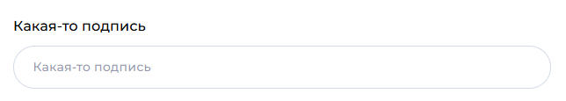

<label class="form-elem">

    <span class="form-elem__caption">Какая-то подпись</span>

    <span class="form-elem__field-box">

        <input type="text" class="form-elem__field" placeholder="Какая-то подпись" required="required">

    </span>

    <span class="form-elem__error">Ошибка</span>

</label>

### Состояние ошибки текстового поля

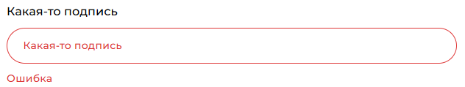

Нужно добавить класс-модификатор form-elem—error. Пример ниже:

<label class="form-elem form-elem--error ">

    <span class="form-elem__caption">Какая-то подпись</span>

    <span class="form-elem__field-box">

        <input type="text" class="form-elem__field" placeholder="Какая-то подпись" required="required">

    </span>

    <span class="form-elem__error">Ошибка</span>

</label>

## Поле для почты

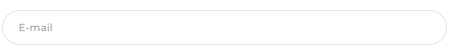

<label class="form-elem">

    <span class="form-elem__field-box">

        <input type="email" class="form-elem__field" placeholder="E-mail" pattern="^\S+@\S+\.\S+$" required="required">

    </span>

    <span class="form-elem__error">Ошибка</span>

</label>

## Поле для пароля



<div class="form-elem form-elem--password">

    <div class="form-elem__field-box">

        <input type="password" class="form-elem__field" placeholder="Пароль" required="required">

        <button type="button" class="eye-btn">

            <span class="closed-eye-icon"></span>

            <span class="open-eye-icon"></span>

        </button>

    </div>

    <span class="form-elem__error">Ошибка</span>

    <a href="#" class="forgot-your-password">Забыли пароль?</a>

</div>

## Поле для телефона

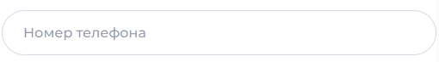

И

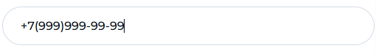

<label class="form-elem">

    <span class="form-elem__field-box">

        <input type="tel" name="tel" class="form-elem__field mask-tel" placeholder="Номер телефона"  required="required" autocomplete="tel">

    </span>

    <span class="form-elem__error">Ошибка</span>

</label>

## Текстовая область

<label class="form-elem">

                        <span class="form-elem__field-box">

                            <textarea class="form-elem__textarea" placeholder="Какая-то текст"></textarea>

                        </span>

                    </label>

## Поле загрузки файлов



И

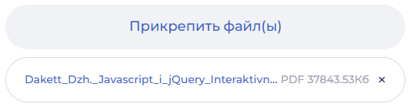

<div class="file-funnel file-funnel--client-files">

    <div class="file-funnel__receiver-wr">

        <label class="file-funnel__text">

            <input type="file" name="file[]" class="file-funnel__file-input" multiple="multiple">

            <span class="file-funnel__decor-icon upload-icon"></span>

            <span type="button" class="file-funnel__caption">

                Прикрепить файл(ы)

            </span>

        </label>

    </div>

    <div class="file-funnel__docs">

    </div>

</div>

## Выпадающий список

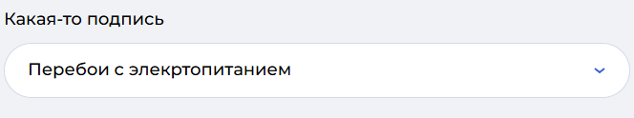

<label class="form-elem">

    <span class="form-elem__caption">Какая-то подпись</span>

    <span class="form-elem__field-box">

        <select class="form-elem__choices" data-placeholder="Тема вопроса">

            <option value="0" placeholder>Тема вопроса</option>

            <option>Перепланировка</option>

            <option>Затопление</option>

            <option>Перебои с элекртопитанием</option>

        </select>

    </span>

    <span class="form-elem__error">Ошибка</span>

</label>

## Радио кнопка



<label class="radiobutton">

    <input type="radio" name="c-type" checked>

    <span class="radiobutton__caption">ДДУ</span>

</label>

<label class="radiobutton">

    <input type="radio" name="c-type">

    <span class="radiobutton__caption">ДКП</span>

</label>

# Плавающий блок с предложением

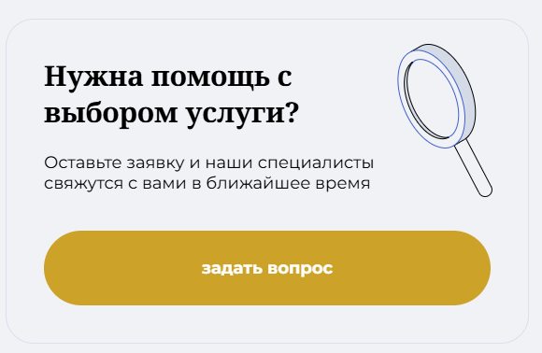

<div class="floating-offer">

    <img src="./local/templates/lex/img/loupe.svg" class="floating-offer__img" alt="" aria-hidden="true">

    <span class="floating-offer__title">Нужна помощь с выбором услуги?</span>

    <p>

        Оставьте заявку и наши специалисты свяжутся с вами в ближайшее время

    </p>

    <button class="btn btn—gold upp">задать вопрос</button>

</div>

# Колоночная система с плавающим предложением

<div class="sticky-elem-col-box">

    <div class="sticky-elem-col-box__main-content">

    </div>

    <div class="floating-offer">

        <img src="./local/templates/lex/img/loupe.svg" class="floating-offer__img" alt="" aria-hidden="true">

        <span class="floating-offer__title">Нужна помощь с выбором услуги?</span>

        <p>

            Оставьте заявку и наши специалисты свяжутся с вами в ближайшее время

        </p>

        <button class="btn btn--gold">задать вопрос</button>

    </div>

</div>

# Карточка отзыва

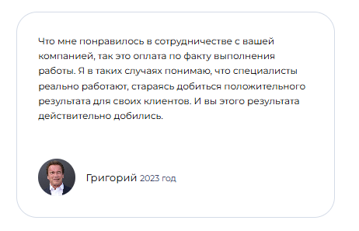

<div class="feedback">

    <div class="feedback__text">

        <p>

            Что мне понравилось в сотрудничестве с вашей компанией, так это оплата по факту выполнения работы. Я в таких случаях понимаю, что специалисты реально работают, стараясь добиться положительного результата для своих клиентов. И вы этого результата действительно добились.

        </p>

    </div>

    <div class="feedback-autor">

        <span class="feedback-autor__photo-box">

            <img src="./local/templates/lex/image/arny.jpg" alt="Григорий" class="feedback-autor__photo">

        </span>

        <div class="feedback-autor__data-name">

            <span class="feedback-autor__name">Григорий</span>

            <span class="feedback-autor__data">2023 год</span>

        </div>

    </div>

</div>

# Карточка отзыва из соц сетей

<div class="v-lightgallery">

                                        <span class="lightgallery"

                                            data-src="./local/templates/lex/image/soc-feedback/sf-1.png">

                                            <img src="./local/templates/lex/image/soc-feedback/sf-1.png" alt=""

                                                class="social-feedback-img">

                                        </span>

                                    </div>

# Благодарственное письмо

<div class="feedback-letter">

    <div class="feedback__sceen-doc-box v-lightgallery">

        <a href="./local/templates/lex/image/feedback-screen/f-screen-1.png">

            <img src="./local/templates/lex/image/feedback-screen/f-screen-1.png" width="366" height="488" alt="" class="feedback__sceen-doc">

        </a>

    </div>

    <div class="feedback-autor">

        <span class="feedback-autor__photo-box">

            <img src="./local/templates/lex/image/arny.jpg" alt="Григорий"

                class="feedback-autor__photo">

        </span>

        <div class="feedback-autor__data-name">

            <span class="feedback-autor__name">Григорий</span>

            <span class="feedback-autor__data">2023 год</span>

        </div>

    </div>

</div>

# Карточка статьи

<a href="#" class="article cover" style="background-image: url(./local/templates/lex/image/articles/article-1.png);">

    <img src="./local/templates/lex/img/article-spacer.png" alt="" class="article__spacer" aria-hidden="true">

    <span class="article__desc-box">

        <span class="article__parameters-box">

            <span class="article__parameter">

                <span class="calendar-icon"></span>

                02.06.2024

            </span>

            <span class="article__parameter">

                <span class="watch-icon"></span>

                5 минут

            </span>

            <span class="article__parameter">

                <span class="eye-icon"></span>

                74

            </span>

        </span>

        <span class="article__title">

            Изменения в законе для дольщиков

        </span>

    <

# Элемент взаимодействие с сотрудником с форой

<div class="worker-action worker-action--author-question">

    <span class="h3" aria-hidden="true">

        Задайте вопрос автору!

    </span>

    <form action="#" class="form-ask-author-question">

        <fieldset>

            <legend>Задайте вопрос автору!</legend>

            <div class="columns-box columns-box--two-col">

                <label class="form-elem crf-name">

                    <input type="text" class="form-elem__field" name="name" autocomplete="off" placeholder="Как вас зовут">

                </label>

                <label class="form-elem crf-tel">

                    <input type="tel" class="form-elem__field mask-tel" name="tel" autocomplete="off" placeholder="Номер телефона">

                </label>

            </div>

            <label class="form-elem crf-tel">

                <textarea class="form-elem__textarea" name="message" placeholder="Текст вопроса"></textarea>

            </label>

        </fieldset>

        <div class="form-footer">

            <button type="submit" class="btn btn--light">Отправить</button>

            <p class="form-notification">

                Нажимая на «Отправить» вы соглашаетесь с <a href="#">политикой конфиденциальности</a>

            </p>

        </div>

    </form>

    <div class="worker-action__worker-box">

        <div class="wa-worker">

            <img src="./local/templates/lex/img/workers/worker-1.jpg" alt="Добрякова Анна" class="wa-worker__photo">

            <div class="wa-worker__text-box">

                <span class="wa-worker__name">Добрякова Анна</span>

                <span class="wa-worker__position">Главный юрист по претензионно-исковой работе Lex Group</span>

            </div>

        </div>

    </div>

</div>

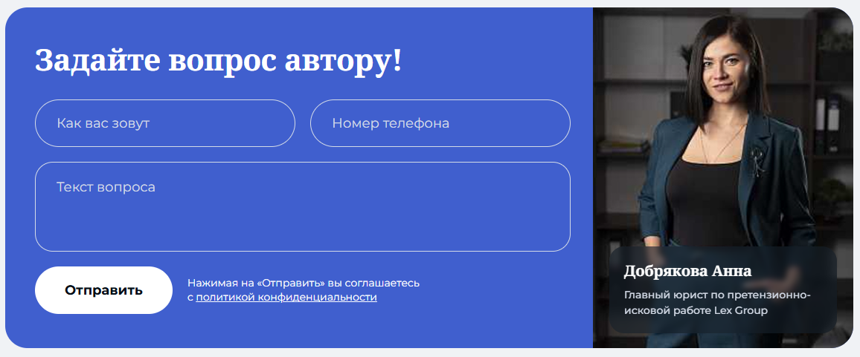

# Элемент взаимодействие с сотрудником - цитата

<div class="worker-action">

    <blockquote>

        <p>

            В данном деле мы столкнулись с типичной ситуацией, когда застройщик пытается избежать ответственности за свои недочеты. Однако правильный подход и грамотная подготовка позволили нам добиться положительного решения для клиента.

        </p>

        <p>

            Этот случай еще раз подтверждает важность своевременного обращения за юридической помощью в случае нарушения прав собственника.

        </p>

    </blockquote>

    <div class="worker-action__worker-box">

        <div class="wa-worker">

            <img src="./local/templates/lex/image/dobryakova.jpg" alt="Добрякова Анна" class="wa-worker__photo">

            <div class="wa-worker__text-box">

                <span class="wa-worker__name">Добрякова Анна</span>

                <span class="wa-worker__position">Главный юрист по претензионно-исковой работе Lex Group</span>

            </div>

        </div>

    </div>

</div>

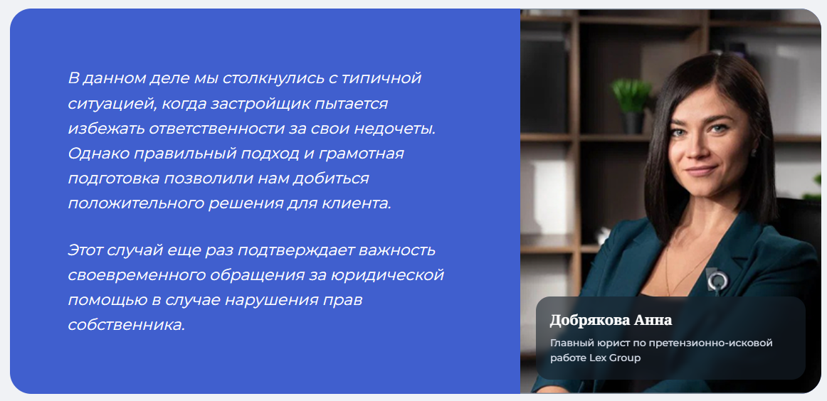

# Мини карточка автора



<div class="author-card">

    <img src="./local/templates/lex/image/article-author.jpg" alt="" class="author-card__photo">

    <div class="author-card__text-box">

        <span class="author-card__author">Автор статьи</span>

        <span class="author-card__name">Добрякова Анна</span>

        <span class="author-card__position">Главный юрист по претензионно-исковой  работе в Lex Group</span>

    </div>

</div>

# Тултип





<div class="tooltip">

    <span class="tooltip-icon question-icon"></span>

    <div class="tooltip-template">

        <p>

            Пример текста подсказки

        </p>

    </div>

</div>

# Тарифы

## Вариант 1

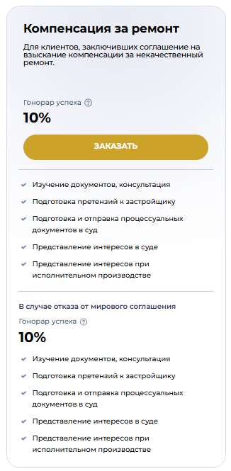

<div class="rate rate--level-one">

    <div class="rate__head">

        <span class="rate__title">Компенсация за ремонт</span>

        <span class="rate__descr">Для клиентов, заключивших соглашение на взыскание компенсации за некачественный ремонт.</span>

        <div class="rate__action">

            <div class="rate-lv">

                <span class="rate-lv__label">

                    Гонорар успеха

                    <div class="tooltip">

                        <span class="tooltip-icon question-icon"></span>

                        <div class="tooltip-template">

                            <p>

                                Пример текста подсказки

                            </p>

                        </div>

                    </div>

                </span>

                <span class="rate-lv__value">

                        <span class="rate__price">10%</span>

                </span>

            </div>

            <button class="btn btn--gold upp">Заказать</button>

        </div>

    </div>

    <div class="rate__body">

        <div class="rate-cell">

            <ul class="checked-list">

                <li>

                    Изучение документов, консультация

                </li>

                <li>

                    Подготовка претензий к застройщику

                </li>

                <li>

                    Подготовка и отправка процессуальных документов в суд

                </li>

                <li>

                    Представление интересов в суде

                </li>

                <li>

                    Представление интересов при исполнительном производстве

                </li>

            </ul>

        </div>

        <div class="rate-cell">

            <p>В случае отказа от мирового соглашения </p>

            <div class="rate-lv">

                <span class="rate-lv__label">

                    Гонорар успеха

                    <div class="tooltip">

                        <span class="tooltip-icon question-icon"></span>

                        <div class="tooltip-template">

                            <p>

                                Пример текста подсказки

                            </p>

                        </div>

                    </div>

                </span>

                <span class="rate-lv__value">

                        <span class="rate__price">10%</span>

                </span>

            </div>

            <ul class="checked-list">

                <li>

                    Изучение документов, консультация

                </li>

                <li>

                    Подготовка претензий к застройщику

                </li>

                <li>

                    Подготовка и отправка процессуальных документов в суд

                </li>

                <li>

                    Представление интересов в суде

                </li>

                <li>

                    Представление интересов при исполнительном производстве

                </li>

            </ul>

        </div>

    </div>

</div>

## Вариант 2

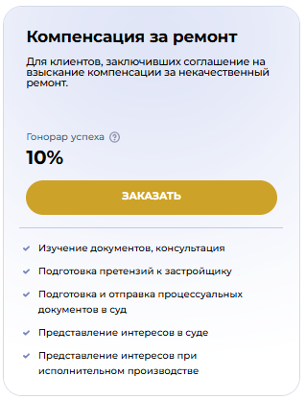

<div class="rate rate--level-two">

    <div class="rate__head">

        <span class="rate__title">Компенсация за ремонт</span>

        <span class="rate__descr">Для клиентов, заключивших соглашение на взыскание компенсации за некачественный ремонт.</span>

        <div class="rate__action">

            <div class="rate-lv">

                <span class="rate-lv__label">

                    Гонорар успеха

                    <div class="tooltip">

                        <span class="tooltip-icon question-icon"></span>

                        <div class="tooltip-template">

                            <p>

                                Пример текста подсказки

                            </p>

                        </div>

                    </div>

                </span>

                <span class="rate-lv__value">

                        <span class="rate__price">10%</span>

                </span>

            </div>

            <button class="btn btn--gold upp">Заказать</button>

        </div>

    </div>

    <div class="rate__body">

        <div class="rate-cell">

            <ul class="checked-list">

                <li>

                    Изучение документов, консультация

                </li>

                <li>

                    Подготовка претензий к застройщику

                </li>

                <li>

                    Подготовка и отправка процессуальных документов в суд

                </li>

                <li>

                    Представление интересов в суде

                </li>

                <li>

                    Представление интересов при исполнительном производстве

                </li>

            </ul>

        </div>

    </div>

</div>

## Вариант 3

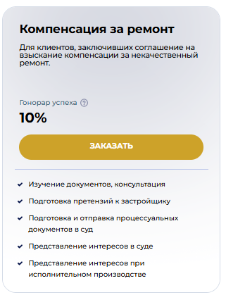

<div class="rate rate--level-three">

    <div class="rate__head">

        <span class="rate__title">Компенсация за ремонт</span>

        <span class="rate__descr">Для клиентов, заключивших соглашение на взыскание компенсации за некачественный ремонт.</span>

        <div class="rate__action">

            <div class="rate-lv">

                <span class="rate-lv__label">

                    Гонорар успеха

                    <div class="tooltip">

                        <span class="tooltip-icon question-icon"></span>

                        <div class="tooltip-template">

                            <p>

                                Пример текста подсказки

                            </p>

                        </div>

                    </div>

                </span>

                <span class="rate-lv__value">

                        <span class="rate__price">10%</span>

                </span>

            </div>

            <button class="btn btn--gold upp">Заказать</button>

        </div>

    </div>

    <div class="rate__body">

        <div class="rate-cell">

            <ul class="checked-list">

                <li>

                    Изучение документов, консультация

                </li>

                <li>

                    Подготовка претензий к застройщику

                </li>

                <li>

                    Подготовка и отправка процессуальных документов в суд

                </li>

                <li>

                    Представление интересов в суде

                </li>

                <li>

                    Представление интересов при исполнительном производстве

                </li>

            </ul>

        </div>

    </div>

</div>

## Вариант 4

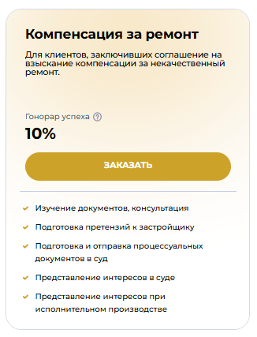

<div class="rate rate--level-four">

    <div class="rate__head">

        <span class="rate__title">Компенсация за ремонт</span>

        <span class="rate__descr">Для клиентов, заключивших соглашение на взыскание компенсации за некачественный ремонт.</span>

        <div class="rate__action">

            <div class="rate-lv">

                <span class="rate-lv__label">

                    Гонорар успеха

                    <div class="tooltip">

                        <span class="tooltip-icon question-icon"></span>

                        <div class="tooltip-template">

                            <p>

                                Пример текста подсказки

                            </p>

                        </div>

                    </div>

                </span>

                <span class="rate-lv__value">

                        <span class="rate__price">10%</span>

                </span>

            </div>

            <button class="btn btn--gold upp">Заказать</button>

        </div>

    </div>

    <div class="rate__body">

        <div class="rate-cell">

            <ul class="checked-list">

                <li>

                    Изучение документов, консультация

                </li>

                <li>

                    Подготовка претензий к застройщику

                </li>

                <li>

                    Подготовка и отправка процессуальных документов в суд

                </li>

                <li>

                    Представление интересов в суде

                </li>

                <li>

                    Представление интересов при исполнительном производстве

                </li>

            </ul>

        </div>

    </div>

</div>

# Модальные окна

Что бы вызвать модальное окно, у кнопки или ссылки должен быть атрибут data-modal-id="тут указывается id модалки".

Пример кнопки вызывающей модальное окно

<button class="btn btn--transparent-light btn-enter" data-modal-id="auth-reg-modal">

    <span class="btn__icon briefcase-icon"></span>

    <span class="btn__text">Вход</span>

</button>

Пример модального окна

<div class="modal" id="auth-reg-modal">содержимое модального окна</div>

Все модальные окна находятся внутри тега с классом great-shadow

## Пример структуры модального окна

<div class="modal" id="auth-reg-modal">

    <button class="modal__close-row">закрыть</button>

    <div class="modal__body">

        <div class="modal__header">

            <span class="modal__title h3">Заголовок модального окна</span>

        </div>

        <p>

            так можно вставить какой нибудь текст

        </p>

        <div class="modal__inner">

            <form class="modal-form">

                поля формы

                <div class="modal__footer">

                    <button type="submit" class="btn btn--blue upp" disabled="disabled">Отправить</button>

                </div>

            </form>

        </div>

    </div>

</div>

## Переходы внутри модального окна (шаги)

Добавляем тегу с классом modal__body класс modal-step и активному шагу класс active, а так же id шага. Кнопке или прочему элементу, при клике на который будет происходить переход на определенный шаг прописать атрибут data-modal-step-id=”id шага”. Принцип тот же, что и при открытии модалок.

Пример:

<div class="modal" id="auth-reg-modal">

    <button class="modal__close-row">закрыть</button>

    <div class="modal__body modal-step active" id="modal-step--one">

        <div class="modal__header">

            <span class="modal__title h3">Шаг 1</span>

        </div>

        <div class="modal__inner">

            <form class="modal-form">

                поля формы

                <div class="modal__footer">

                    <button type="submit" class="btn btn--blue upp" disabled="disabled">Отправить</button>

                    <button type="button" class="btn btn--bg btn--thin-text" data-modal-step-id="modal-step--two">

                        Кнопка перехода к шагу 2

                    </button>

                </div>

            </form>

        </div>

    </div>

    <div class="modal__body modal-step active" id="modal-step--two">

        <div class="modal__header">

            <span class="modal__title h3">Шаг 1</span>

        </div>

        <div class="modal__inner">

            <form class="modal-form">

                поля формы

                <div class="modal__footer">

                    <button type="submit" class="btn btn--blue upp" disabled="disabled">Отправить</button>

                    <button type="button" class="btn btn--bg btn--thin-text" data-modal-step-id="modal-step--one">

                        Кнопка перехода к шагу 1

                    </button>

                </div>

            </form>

        </div>

    </div>

</div>